Анкета животного без владельца от 06.05.2025 г.

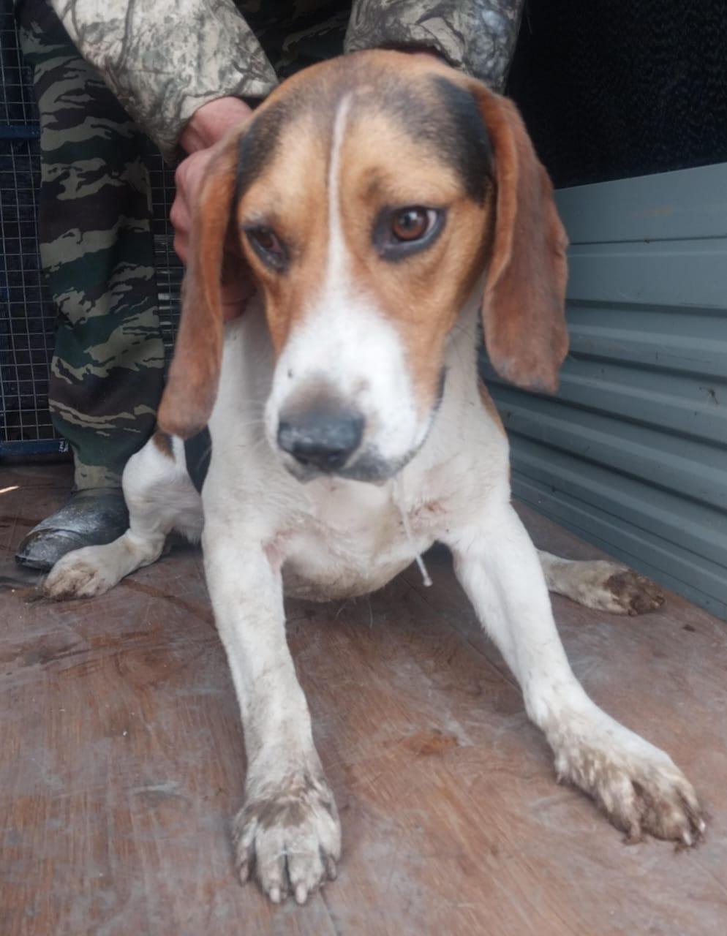 | Дата отлова, место (район, улица) | 06.05.2025 г.  Г.Новоалександровск, ул.Калинина
 | Вид, пол животного | Кобель
 | Окрас животного | Черный с коричневым и белым
 | Инд. номер/маркировка животного
 | Дата операции

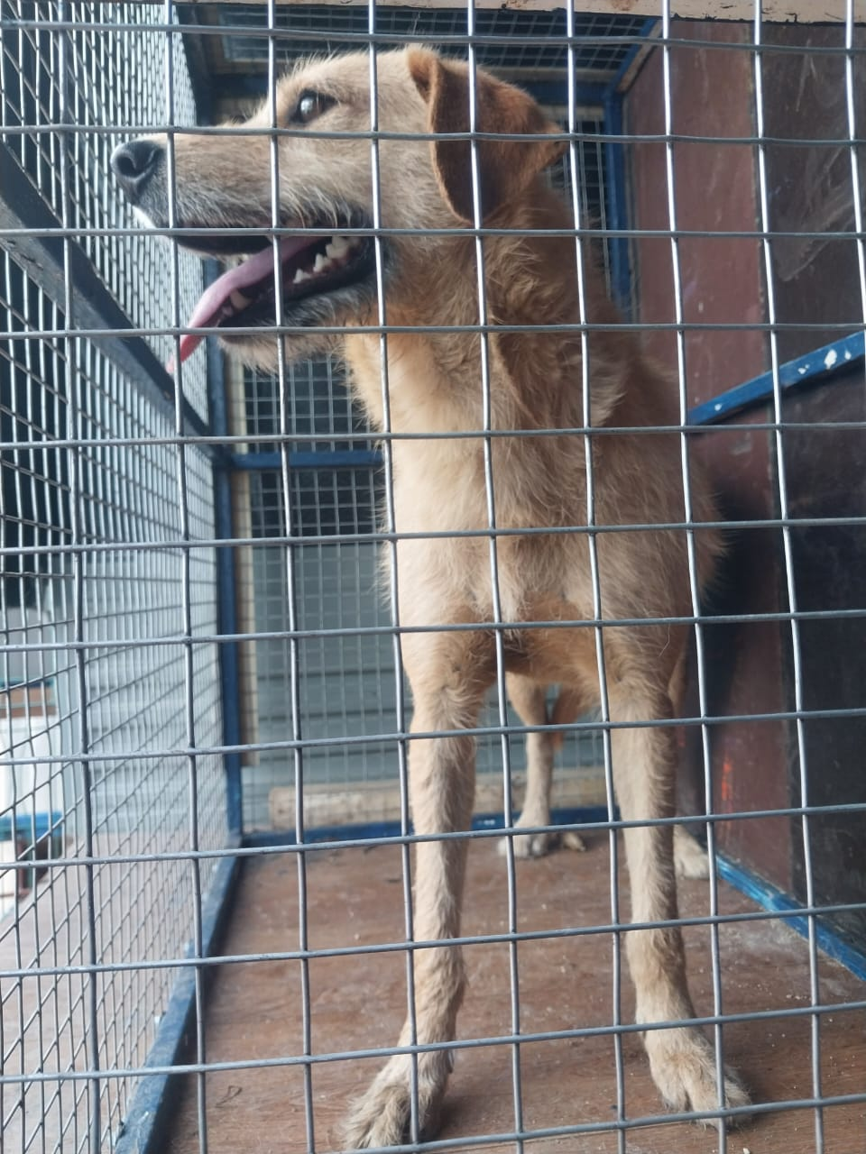 | Дата отлова, место (район, улица) | 06.05.2025 г.  Г.Новоалександровск, пер.Энгельса
 | Вид, пол животного | Сука
 | Окрас животного | Рыжая
 | Инд. номер/маркировка животного
 | Дата операции

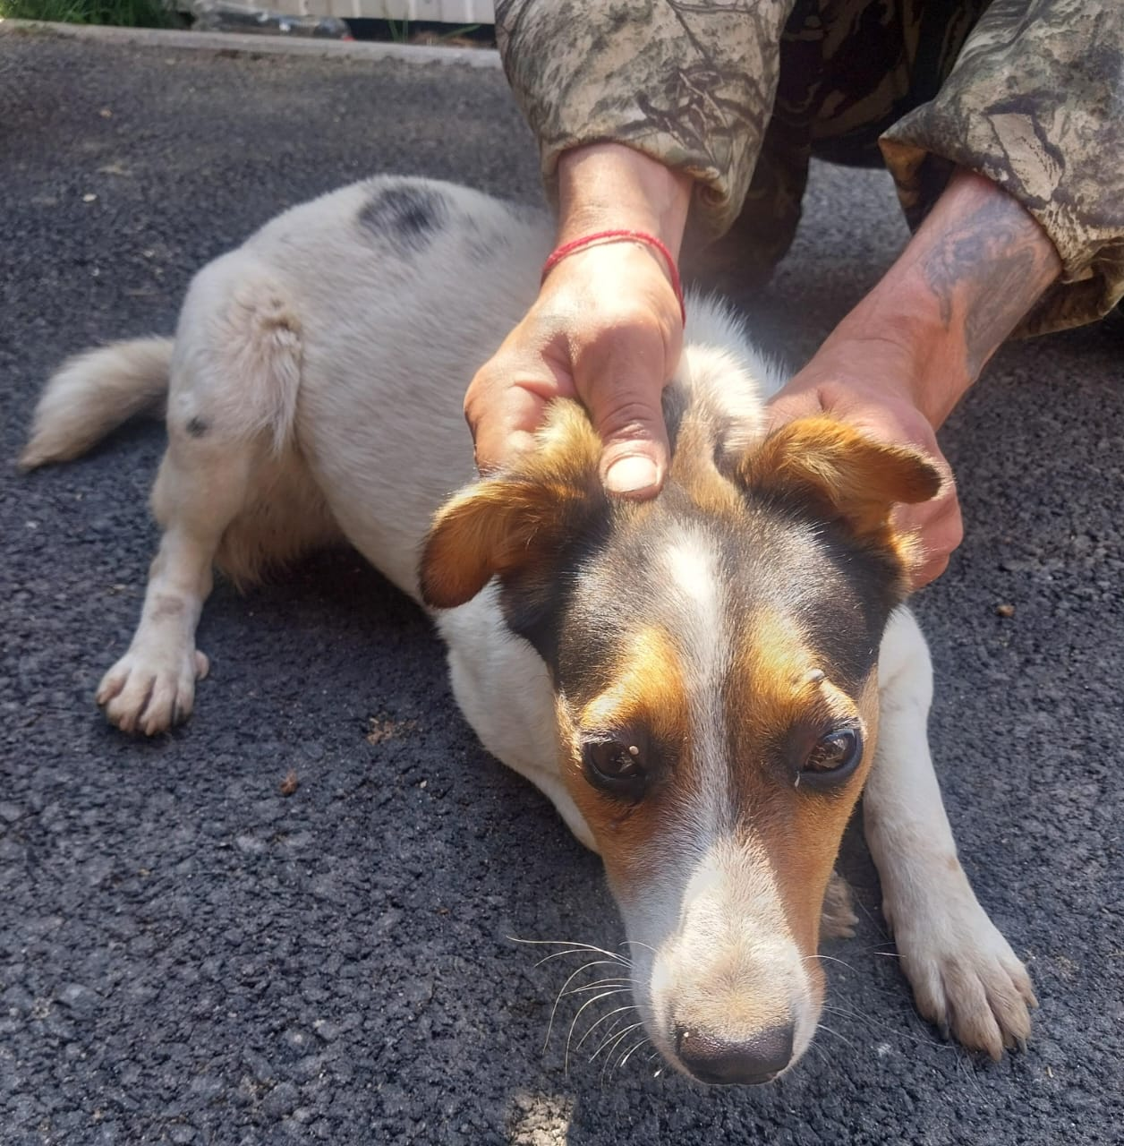 | Дата отлова, место (район, улица) | 06.05.2025 г.  Г.Новоалександровск, ул.Советская
 | Вид, пол животного | Сука
 | Окрас животного | Черная с белым
 | Инд. номер/маркировка животного
 | Дата операции

